Издание Воздвиженской средней школы № 9 № 56
Апанасенковского района





Лето, ах, лето…

Я так хочу,
Чтобы лето не кончалось,
Чтоб оно за мною мчалось,
За мною вслед.
Я так хочу,
Чтобы маленьким и взрослым
Удивительные звёзды
Дарили свет.

Снова наступило долгожданное лето. Снова свои двери распахнул пришкольный лагерь «Солнышко». Ежегодно в МКОУ СОШ № 9 проводится работа по организации летнего отдыха детей. В этом году в период с 1 июня по 22 июня проходила первая профильная смена, которую посетили 47 учащихся в возрасте от 6 до 13 лет. Вот как это было:
День первый
01.06.2018 год
«Открытие лагеря»
Сегодня первый день смены. Рано утром приходят дети. К 8:00 все дети в сборе. В первый день дети познакомились друг с другом. Вожатые провели игры на знакомство, в которых дети активно участвовали. В этот день участников лагерной смены ознакомили с правилами поведения в лагере, провели входной инструктаж и, конечно же, поделились на отряды. Каждый отряд дал название своей команде, выбрали девиз и речевку, общим голосованием назначили командира отряда.
1 отряд – Лесные гномики;
2 отряд – Космос.
Ребят,1 потока лагеря «Солнышко», экологического направления назвали Эколятами – защитниками природы!

Разучили гимн смены и речевку. На протяжении дня были приложены все усилия, чтобы дети не скучали и быстро адаптировались.
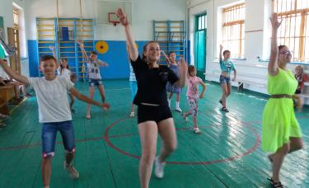

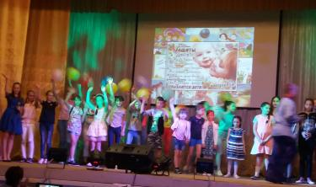

Концерт, посвященный Дню защиты детей. Сельский ДК.

Лето, ах, лето…

День второй
02.06.2018 год.
«День природы»
Наступил второй день нашего знакомства и сближения отряда. Игры на знакомство помогают детям узнать друг друга поближе. Игры на знакомство помогли детям узнать друг друга поближе. В результате проведенной беседы «Мой рост и мой вес» дети узнали много новой и интересной информации. Работники сельского Дома культуры подготовили замечательное театрализованное мероприятие, посвященное Дню защиты детей «Здравствуй, лето»! А после представления дети проявили свою фантазию, нарисовав своих любимых мультгероев, на асфальте. Дети показали интересную экологическую сказку «Теремок». В конце лагерного дня дети просмотрели познавательный кинофильм на экологическую тему.
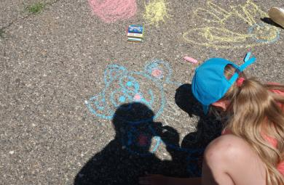

День третий
04.06.2018 год.
«День Олимпийских надежд»
Наступил третий день «День Олимпийских надежд». Каждый отряд представил свой выпуск газеты «За здоровый образ жизни». Ребята ответственно и с большим интересом выполнили это задание, отразив в газетах негативное отношение к вредным привычкам и, продемонстрировав свои знания о ЗОЖ. С Эколятами было проведено спортивное мероприятие «Веселые старты». В ходе игры ребята –
Эколята проверили себя на смекалку, сообразительность, выносливость, ловкость. Главное не победа, а участие, ведь всегда и везде побеждает дружба!

Ребята с большим удовольствием просмотрели мультимедийную презентацию по ПДД «Детям о ПДД».
Дети провели много времени на свежем воздухе, играя в любимые игры.
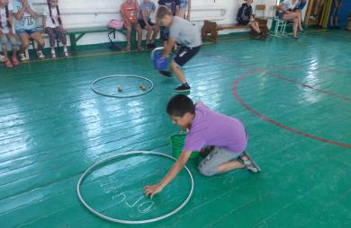

День четвертый
05.06.2018 год.
«Экскурсионный день»
Наступил четвертый день - «Экскурсионный день». Каждый отряд представил плакат на экологическую тему. Отряд «Лесные гномики» назвал свою работу «Сохраним природу вместе», а отряд «Космос» - «Береги планету». В Доме Культуры дети отправились в «путешествие» «Давай сохраним ромашку на лугу», посвященное Дню защиты окружающей среды. А самым ярким мероприятием дня стала экскурсия на реку Калаус. Ребята с большим удовольствием прослушали рассказ воспитателя о растительном и животном мире местной реки. А также увидели экологическую угрозу окружающей среды, связанную с загрязнением реки. Для детей эта экскурсия послужила наглядным примером тому, что природу нужно защищать.
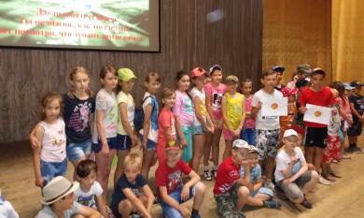

Лето, ах, лето…

День пятый
06.06.2018 год.
«День леса»
Наступил 5 день лагерной смены «День леса». Ребята с большим удовольствием принимали участие в подвижных играх: «Посадка овощей», «Голодные белочки», «Уборка леса», «Первая помощь животным», «Черепаха – путешественница», «Пингвины» и другие. Детям очень понравились игры, тем более, что участие в них принимали и воспитатели лагеря. Особенно довольными были ребята, когда выигрывали у взрослых.
6 июня в России отмечается Пушкинский день России – день рождения Пушкина. Этому празднику и посвятили мероприятие работники ДК. Ребятам очень понравился рассказ о жизни любимого писателя, фотографии памятников. Дети с удовольствием принимали участие в викторине о творчестве А.С. Пушкина.
Все дети приняли активное участие в изготовлении поделок из природного материала и получили море позитивных эмоций! Данное мероприятие прививает любовь к творческому труду.
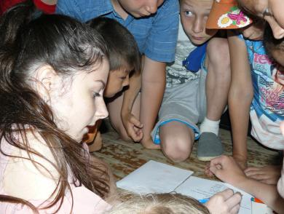

День шестой
07.06.2018 год.
«День цветов»
Как обычно этот день начался с утренней зарядки и минутки безопасности «Берегите глаза». Было проведено много различных интересных мероприятий: игра «Цветик - семицветик», конкурс цветочных композиций.

Ребята с большим удовольствием принимали участие в конкурсах: «собери баранки», «Сосчитай игрушки», «Собери разбитую вазу», «Шишки», «Летает – не летает», отгадывание загадок и т.д. У детей осталось много ярких впечатлений после игры «цветик – семицветик». Дети активно участвовали в подготовке и оформлении выставки из цветочных композиций. Ребята провели много времени, играя в подвижные игры на свежем воздухе. Ребята остались очень довольны.
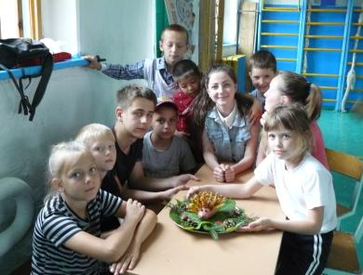

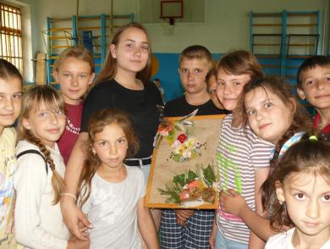

День седьмой
08.06.2018 год.
«День безопасности дорожного движения»
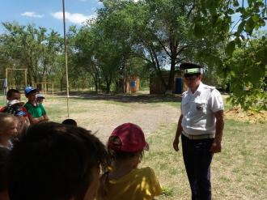
Вот и наступил седьмой день лагерной смены пришкольного лагеря «Солнышко». Сегодня состоялась минутка здоровья «Осанка – основа красивой походки» Ура!!! В гости к нам пришли сотрудники ДПС и провели интересную беседу с детьми на тему: «Правила

Лето, ах, лето…

дорожного движения». Дети сначала вспомнили правила ПДД, а затем узнали новую информацию по данной теме. После этого прошло игровое занятие по ПДД «Путешествие в город Светофорск». Дети с большим удовольствием играли в следующие эстафеты: «Интеллектуальная разминка», «Тоннель», «Мостик», «Веселый автобус», «Зебра», «Помоги инспектору», «Автомультики». На свежем воздухе была проведена экологическая эстафета. Все дети принимали активное участие и получили море позитивных эмоций.
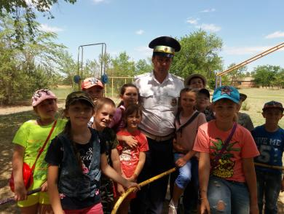

День девятый
11.06.2018 год.
«День животных»
Наступил девятый день нашей смены. Ребята спешили в лагерь, не опоздали на зарядку, так как им очень понравился восьмой денёк. Утренняя гимнастика на свежем воздухе заряжает на весь день энергией. Физрук показывал полезные упражнения, а дети с усердием выполняли. В столовую вошли с веселой речевкой, которую выучили с вожатыми. А теперь время викторины по теме «Домашние животные». Ребята активно принимали участие в увлекательных играх и конкурсах. Дети с нетерпением ждали конкурс «Экологические забеги». Мальчикам не было равных, но и девочки проявили спортивный азарт. Теперь мы точно знаем, кто у нас самый сильный, быстрый и спортивный! Молодцы! Время истекло, а ребята неохотно разбредаются по домам – здесь интереснее, веселее.

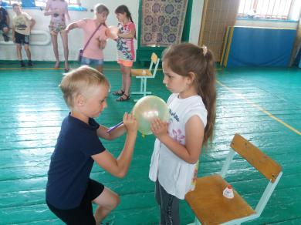

День десятый
13.06.2018 год.
«День здоровья и спорта»
Сегодня десятый день лагерной смены «День здоровья и спорта». После игр на свежем воздухе, мы отправились в ДК, где проходило мероприятие «от улыбки станет всем светлей» - литературно-музыкальном часе. Детям предлагались интересные викторины и конкурсы. Они остались очень довольны. Следующее мероприятие проходило на территории лагеря в виде эстафеты, участие в которой принимало 2 команды: команда «Космос» и команда «Лесные гномики». На каждой станции детям предлагались интересные викторины и конкурсы. После общего сбора и подведения итогов выяснилось, что победила дружба! Все ребята любят спорт и подвижные игры, поэтому путешествие на поезде «СПОРТ» получилось увлекательным и весёлым.
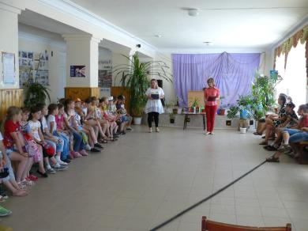

Лето, ах, лето…

День двенадцатый
15.06.2018 год.
«Полна чудес могучая природа»
Наступил двенадцатый день лагеря «Полна чудес могучая природа». В этот день в ДК состоялось спортивное мероприятие «О спорт – ты супер!». Ребята с большим удовольствием участвовали в спортивных эстафетах и конкурсах. Так же дети активно приняли участие в конкурсе «Полна чудес – могучая природа». Дети с удовольствием отгадывали загадки о природе, вспомнили правила поведения на природе, придумали экологические знаки и т.д. Данное мероприятие воспитывает любовь к природе, учит бережному отношению к природе.
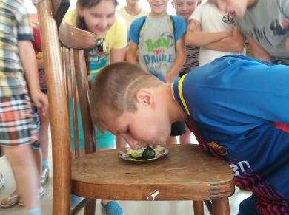

День тринадцатый
16.06.2018 год.
«День книги»
В этот день ребята были на экскурсии в библиотеке. Они с большим удовольствием приняли участие в конкурсе авторских стихов и веселых пародий. Детям была представлена выставка книг о природе. Самым запоминающимся событием этого дня был конкурс экологических сказок, в котором дети разыграли театр-экспромт «Колобок» и «Теремок», почувствовав себя литературными героями, и получили море позитивных эмоций. В рамках «Дня книги» была проведена увлекательная сказочная викторина с играми, конкурсами, эстафетами, кроссвордами, а в конце дня дети играли на свежем воздухе в любимые игры.

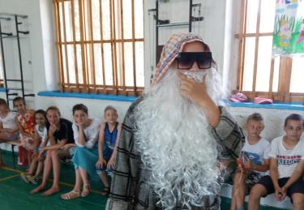

День четырнадцатый
18.06.2018 год.
«День вожатых»
Была проведена развлекательная шоу-программа «Самый лучший вожатый». Ребята с большим удовольствием принимали участие в конкурсах, и каждый из них заслуживал похвалы. Дети вместе с вожатыми играли в веселые игры, а вожатые к этому дню подготовили интересное представление. Прозвучало много песен, стихотворений, а так же вожатые показали интересные сценки из жизни лагеря. Самым запоминающимся событием этого дня был конкурс «Здоровое питание». Вожатые со своими помощниками приняли активное участие в конкурсе проектов экологических блюд «Здоровое меню». Особенно довольными остались ребята, потому что за обедом они съели свои вкусные блюда. А в конце дня детям был познавательный фильм на экологическую тему.
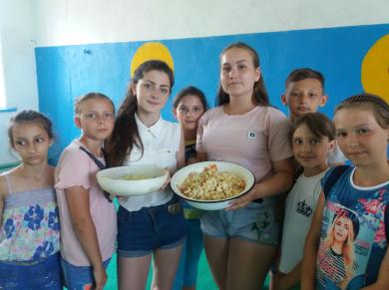

Лето, ах, лето…

День пятнадцатый
19.06.2018 год.
«День профилактики»
Этот день был посвящен профилактике ДДТ, правонарушений, пожарной безопасности. В этот день состоялись встречи с инспектором ГДН Харченко А.В., сотрудником пожарной части Видиневым А.П.
Все ребята активно участвовали в беседе с гостями. А также дети посмотрели мультфильм по профилактике правонарушений и ДДТ. Дети активно приняли участие в конкурсе рисунков на асфальте «Мы и ЗОЖ».
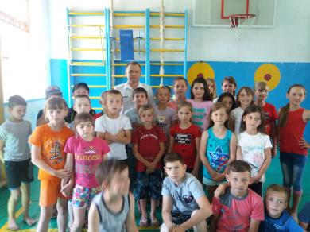

День шестнадцатый
20.06.2018 год.
«Поиск клада»
В этот день была проведена увлекательная игра на местности «Поиск клада». Мероприятие проходила в виде эстафеты, участие в которой принимало 2 отряда. На каждой станции детям предлагались интересные викторины и конкурсы. В последнем конкурсе ребята составили карту, на которой было отмечено место клада.
После общего сбора и подведения итогов выяснилось, что победила дружба. Все ребята любят спорт и подвижные игры, поэтому продолжением игры «Поиск клада» стала спортивная эстафета на свежем воздухе.. Она получилась увлекательной и веселой.

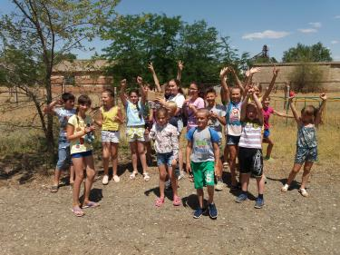

День семнадцатый
21.06.2018 год.
«День защиты планеты»
Наступил семнадцатый день лагерной смены «День защиты планеты». В этот день была проведена экологическая викторина, в которой дети приняли активное участие, после окончания викторины дети посмотрели познавательный фильм о воде. Также дети в этот день встретились с сотрудниками пожарной службы. А самым запоминающимся мероприятием этого дня стало развлекательное мероприятие «День Нептуна». Дети получили море положительных эмоций. Этот день им запомнится надолго.
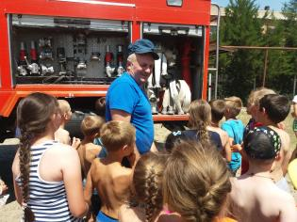

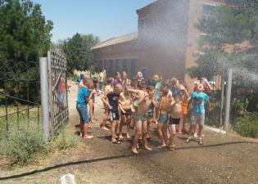

Лето, ах, лето…

День восемнадцатый
22.06.2018 год.
«До свидания, лагерь!»
Сегодня ребята пришли в лагерь в красивых костюмах, потому что , именно ,сегодня состоялся концерт, посвященный закрытию лагеря «Солнышко». В мероприятии приняли участие дети, вожатые и воспитатели. Ребята подготовили интересные номера, станцевали зажигательные танцы, рассказали стихи, сыграли смешные сценки. В этот день дети посетили Курган Боевой Славы, где прошло мероприятие « 41-й завещано помнить», посвященное Дню памяти и скорби. В конце мероприятия были возложены цветы. Ребятам, как и нам, было грустно расставаться.

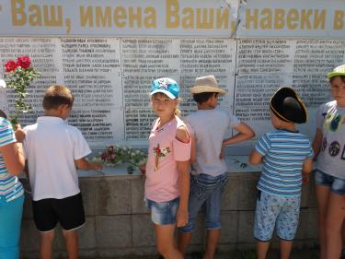

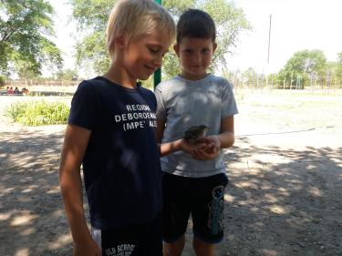

Начальник лагерной смены, учитель начальных классов, Шрамко Елена Вячеславна

После первого потока свою работу начала вторая лагерная смена, но не только отдыхали обучающиеся нашей школы. Ребята из 5-10 классов в течение лета проходили трудовую практику. Учителя, работники школы и родители обучающихся принимали участие в ремонте школы. Хочется искренне поблагодарить всех тех, кто оказал помощь в обустройстве нашего общего дома.
Вот и закончились самые длинные каникулы. Снова готовятся к новому учебному году ученики, их родители и, конечно, учителя.

Районная августовская педагогическая конференция
В преддверии начала очередного учебного года 28 августа 2018 года традиционно состоялась районная августовская педагогическая конференция «Современная образовательная политика: содержание, цели, задачи, механизмы реализации в Апанасенковском муниципальном районе».
В рамках конференции днем раньше были проведены круглые столы, дискуссионные площадки, на которых были рассмотрены вопросы, поставленные перед образовательным комплексом Апанасенковского района на 2018/19 учебный год.
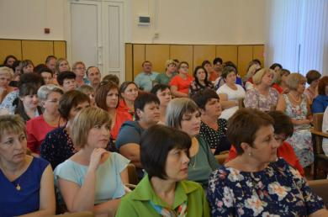

В работе конференции приняли участие около 80 человек: А.И.Булавинов, заместитель главы администрации Апанасенковского муниципального района,

Лето, ах, лето…

В.Г.Теслицкий, начальник отдела образования, специалисты отдела образования, специалисты методической службы, руководящие и педагогические работники образовательных учреждений Апанасенковского района, представители профсоюзных организаций образовательных учреждений и средств массовой информации.
Основная цель конференции заключалась в проведении открытого обсуждения механизмов реализации целей и
задач, поставленных Президентом Российской Федерации В.В.Путиным в своем Послании Федеральному Собранию Российской Федерации от 1 марта 2018 года и Указе от 7 мая 2018 года «О национальных целях и стратегических задачах развития Российской Федерации на период до 2024 года».
С приветственным словом к участникам конференции обратился заместитель главы администрации Апанасенковского района А.И.Булавинов. Затем В.Г.Теслицкий, начальник отдела образования, провел анализ развития системы образования в Апанасенковском районе за 2017/18 учебный год. Также с докладами выступили:
- И.В.Склярова, заместитель директора по учебно-воспитательной работе МКОУ СОШ № 13, которая рассказала о работе с одаренными детьми как факторе повышения качества образования;
- С.А.Касягина, директор МКОУ СОШ № 6, выступила с докладом об особенностях обучения детей с ограниченными возможностями здоровья (ОВЗ);
- Е.А.Губанова, заместитель директора по воспитательной работе МКОУ СОШ № 8, поделилась опытом гражданско-патриотического и трудового воспитания.
В ходе конференции с приветственным словом к ее участникам обратилась председатель Апанасенковской организации профсоюзов работников народного образования и науки, заместитель директора по воспитательной работе МКОУ СОШ № 1 С.И.Морозова. Она рассказала о том, какую работу проводят профсоюзы, каких результатов они добились по защите прав и
Над выпуском работали:
Школьная Дума,
учащиеся 11, 9 А, 5классы
Руководитель Романенко Наталья Николаевна
Адрес редакции:
356712, с. Воздвиженское, ул. Комсомольская,79
Тел. 8-(865 55 ) 68 2 76
E-mail: school9@div.stv.ru

интересов педагогических работников и какие задачи решают на сегодняшний день.
В конце мероприятия В.Г.Теслицкий подвел итоги, после чего собравшиеся приняли резолюцию, включившую в себя все рассмотренные аспекты совершенствования системы образования в Апанасенковском районе.
ПОЗДРАВЛЯЕМ!

От всей души поздравляем всех летних именинников! Удачи, счастья творческих побед!
Учителей и работников школы:

Мудракову Елену Ивановну, Финогенову Веру Григорьевну, Дьяченко Владимира Васильевича, Теслицкую Оксану Анатольевну, Тупольскую Валентину Николаевну, Гадяцкую Ирину Александровну, Селезневу Раису Васильевну.
Поздравляем всех ребят, чей День рождения был летом. Пусть все ваши мечты и желания обязательно исполнятся!!!


